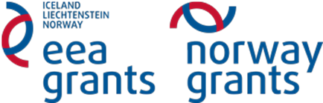
GEOGRAFI
Oppgave 7.
Mål: finne ut en gruppe (klaster ) av forhold mellom naturkomponentene i naturparken.
Fag på tvers av oppgave: biologi, kjemi, geografi, fysikk.
Tegn som en gruppe (klaster) forhold mellom naturkomponentene i naturparken. For å illustrere, bruk bilder som dere har tatt.
Lag en konklusjon om tilrådeligheten til å verne naturen i naturparken.

